软件需求分析规约
修订历史：
修订历史记录
编写日期 | SEPG | 版本 | 说明 | 作者
 | 316 | V 1.0 | 第一次迭代

1. 引言
1.1. 背景
本项目为一个运行于手机移动平台的旅行规划软件。项目重点在于解决市面上现有同类软件使用难度较高，操作较繁琐的问题。目标群体针对不擅长规划旅行路线日程，同时不愿或没有能力耗费精力去手动选择目的景点和安排顺序的用户。本软件使用远程数据库存储有关账户、行程单实例等信息。
1.2. 参考资料
Roger S. Pressman, Bruce R. Maxium: Software Engineering：A Practitioner’s Approach, English Edition (978-0-07-802212-8)
2. 功能需求
2.1. 系统范围
我们调研得出，市面上现存的旅行规划服务对用户交互不友好，一般需要用户提前对旅行路线有自己的规划。因此我们计划对其进行改进和创新。项目要求基于安卓环境开发以行程单为功能主体；提供人性化的提示以及操作流程；使用门槛低，能够将用户的一个想法的雏形转换成一份详细的计划；系统具有自动优化、在行程中提供实时信息、推荐内容分类等功能，让用户更快更方便地找到想要的内容。从开始到结束，系统自动提供帮助，让出行成为一件简单愉快的事。
2.2. 系统总体流程
iteration1:
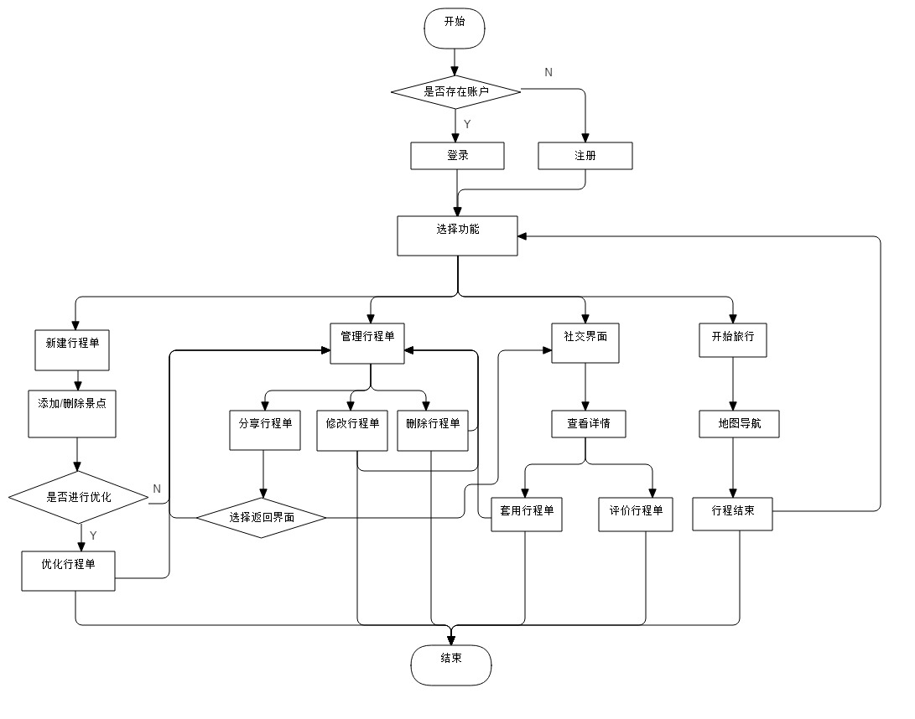
用户每开始一次旅游规划，便新建空白行程单。此时用户可选择多个旅行景点加入其中，此后系统根据时间、交通等因素为用户自动规划最优旅行路线。之后用户选择行程单提供实时交通导航。行程结束之后用户可上传该行程单至平台服务器供其他用户查看。用户可直接复用行程单、打分或评论。

2.3. 需求分析
2.3.1. 功能建模
- 登录与注销
iteration1:
活动图：
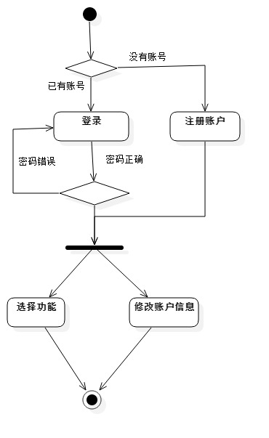
序列图：
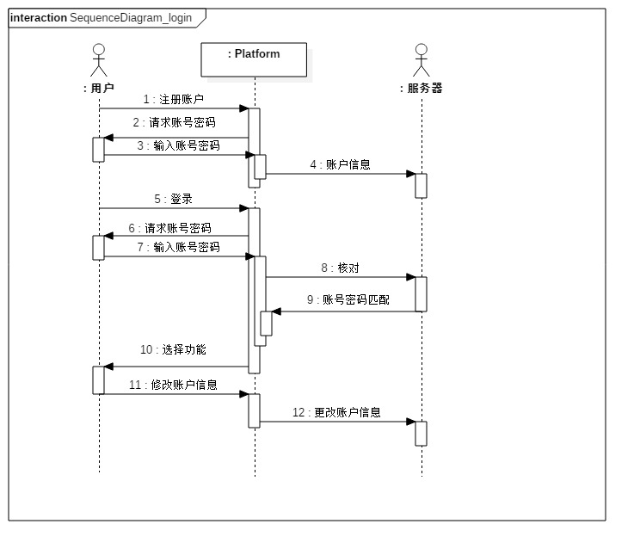
用户进入软件后可以进行登录操作，输入用户名密码，待系统与服务端确认账户信息匹配后，用户即可进入主界面选择相关功能操作。第一次进入软件的用户可选择进行注册，注册完成后系统将账户信息上传至服务端，之后用户进入登录状态。在登录状态中，用户可选择修改账户信息，信息修改完成后系统将用户修改后的信息上传至服务端。
- 旅游规划
iteration1:
活动图：
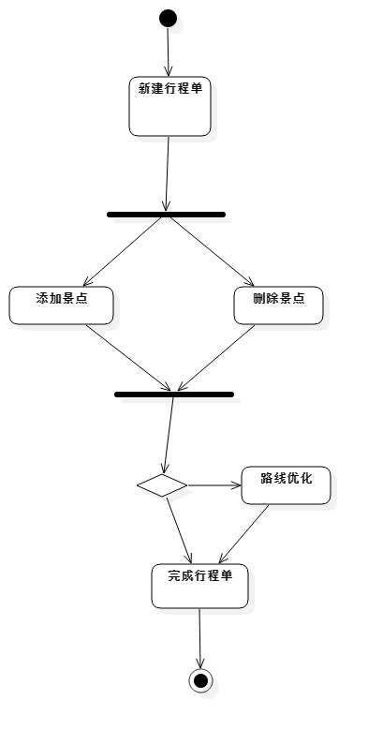
序列图：
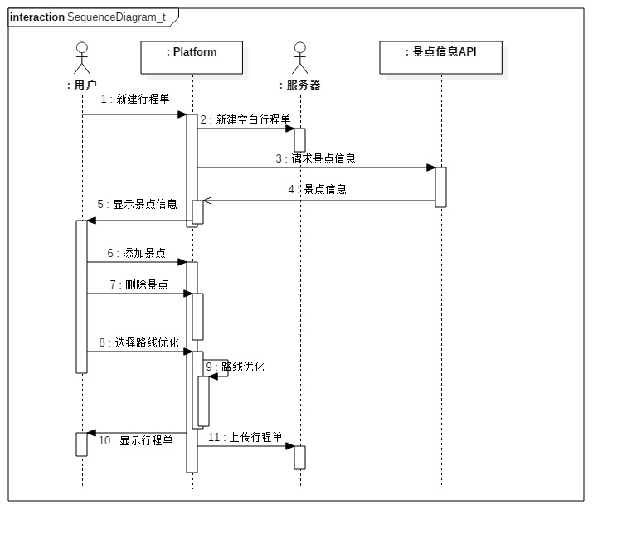
用户可以在主界面进入旅游规划功能，此时系统为用户新建一张空白行程单并上传至服务端，之后从景点信息API提取信息供用户选择。用户可任意向行程单添加或删除旅游景点，待用户选择完成后，系统会提示用户是否进行路线优化。待行程单完成后，系统将行程单显示给用户核对，并将行程单上传至服务端。
- 行程单管理
iteration1:
活动图：
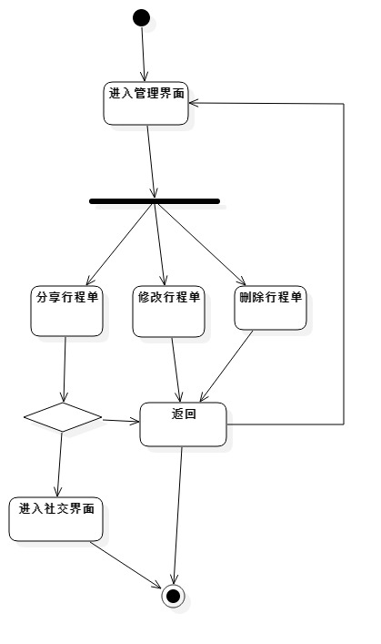
序列图：
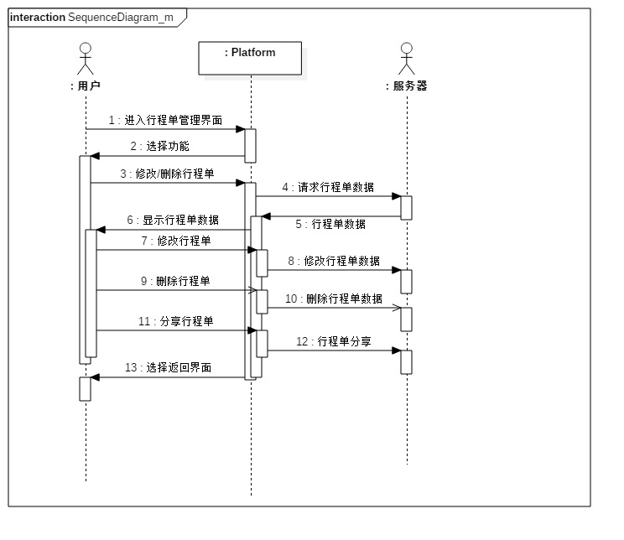
用户可以在主界面中选择进入行程单管理，之后选择功能。用户可选择对自己的行程单进行修改、删除或分享操作。首先系统向服务端请求行程单数据，再向用户显示。待用户操作完成后，系统将对服务端中的行程单数据进行更换。在用户分享行程单后，其他的用户即可在软件中对分享的行程单进行查看。待所有操作完成后，用户可自主选择返回的界面。
- 查看分享的行程单
iteration1:
活动图：
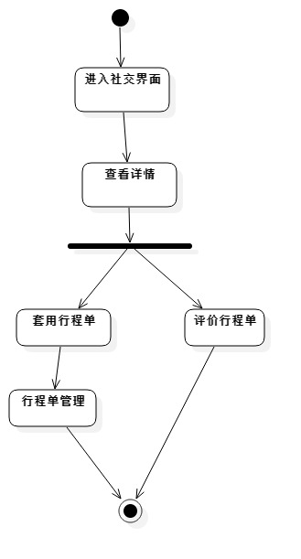
序列图：
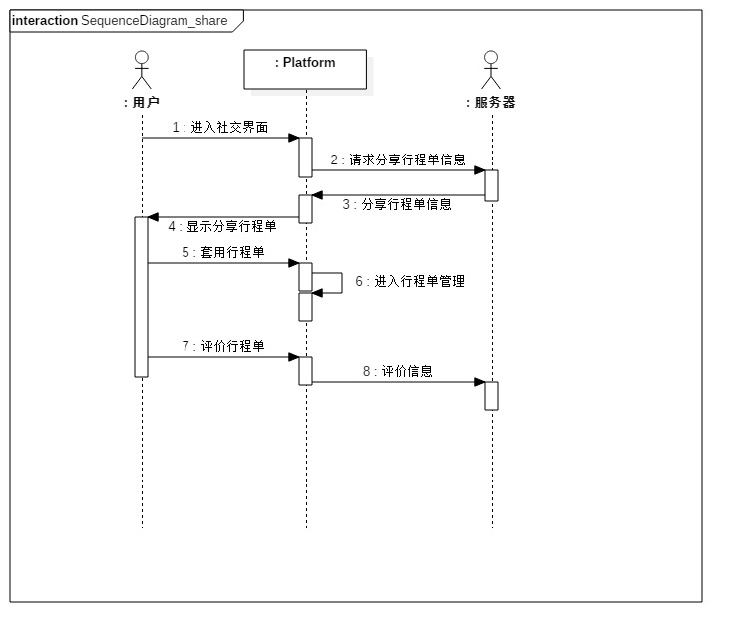
用户在主界面中可选择进入社交界面，在社交界面中用户可浏览所有用户分享的行程单。进入社交界面后，系统会从服务端调取分享行程单的信息并显示给用户。用户点击行程单即可查看相应行程单的详情，用户可选择对行程单进行打分或复用。用户选择复用行程单后，系统会跳转到行程单管理来使用户对行程单进行修改。
- 交通管理
iteration1:
活动图：
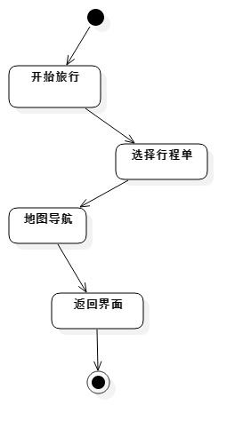
序列图：
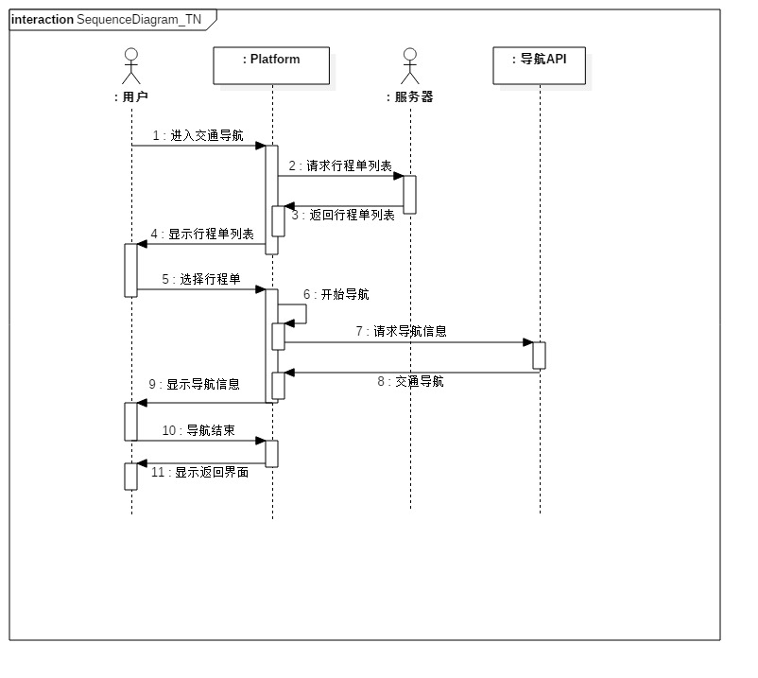
用户可在主界面中选择进入交通导航模式，进入导航模式后系统会向服务端请求用户的的行程单数据并显示给用户。用户挑选行程单后选择进行交通导航，此时系统会根据选择的行程单信息从导航API调取导航信息对用户进行交通导航，待导航结束后用户选择返回的界面。
2.3.2. 数据建模
如果是用面向对象开发，创建类图，需要有对应的文字描述。
2.3.3. 行为建模
（1）系统级：
iteration1:
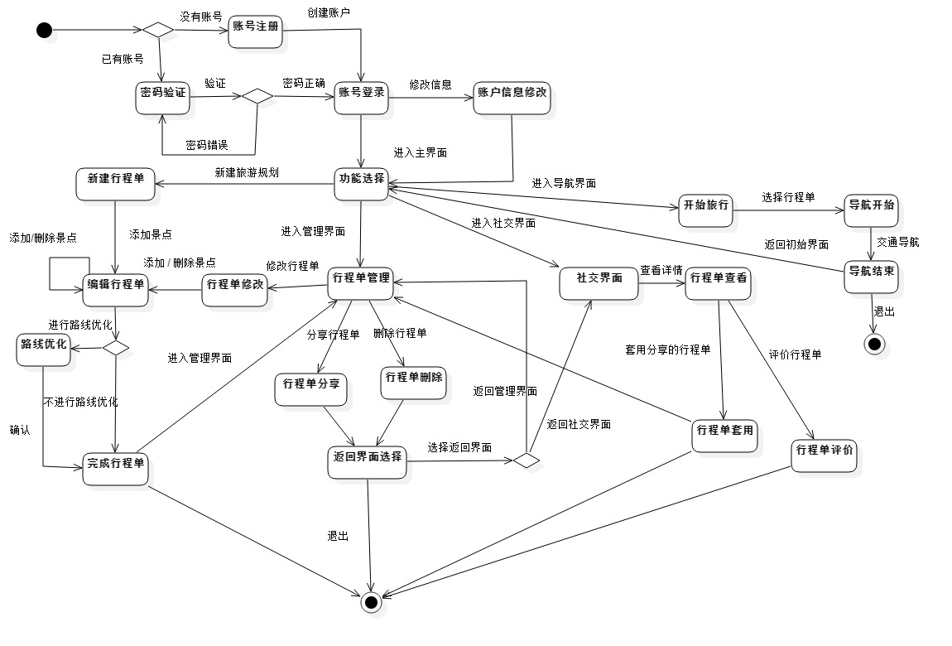
- 注册与登录
iteration1:
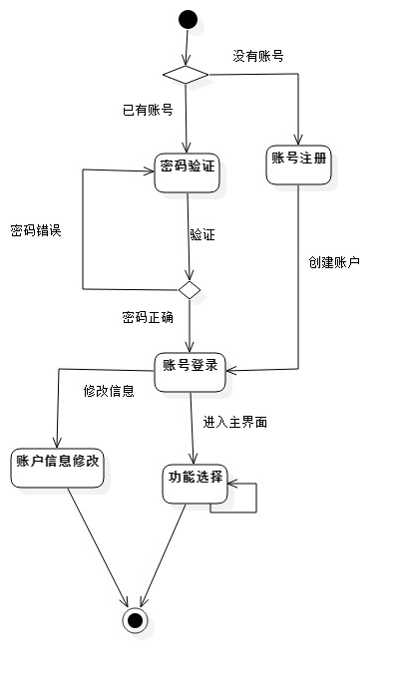
待用户进入软件后，根据用户有无账号系统会分别进入密码验证或账号注册状态。在验证或注册完成后系统进入登录状态，根据用户选择，系统可进入账号信息修改，或直接进入主界面。
- 旅游规划
iteration1:
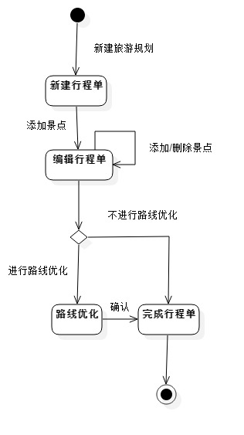
用户在主界面可选择新建旅游规划，此时系统新建行程单，并进入编辑行程单状态，用户可任意添加或删除景点。待用户操作完成后，根据用户选择是否经行路线优化，系统进入路线优化或完成行程单状态。路线优化完成后亦会进入完成行程单状态。
- 行程单管理
iteration1:
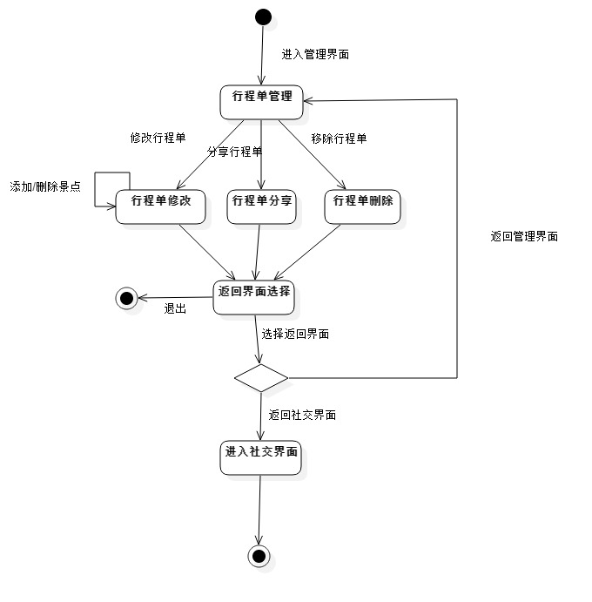
用户在主界面选择进入管理界面后，系统进入行程单管理状态。根据用户选择，系统可进入行程单修改、分享或删除状态，在相应操作（如：在行程单修改状态中，用户可进行添加或添加或删除景点等操作）完成后，根据用户选择的返回界面系统进入相应状态，系统亦可返回行程单管理状态。
- 查看分享行程单
iteration1:
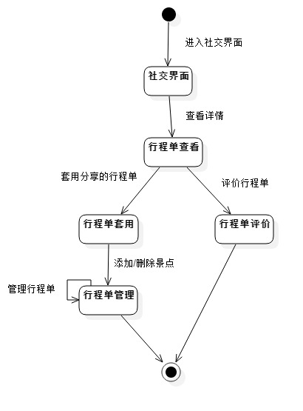
用户在主界面选择进入社交界面后，点击相应分享的行程单进行查看。根据用户选择的操作，系统进入行程单套用或行程单评价状态。在系统进入行程单套用状态后，系统跳转进入行程单管理状态，以便用户进行添加或删除景点操作。
Iteration2:
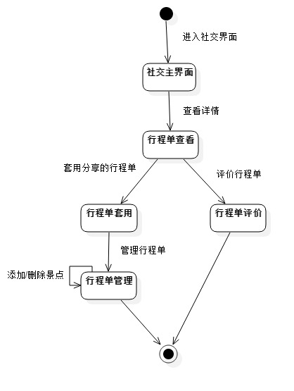
- 交通导航
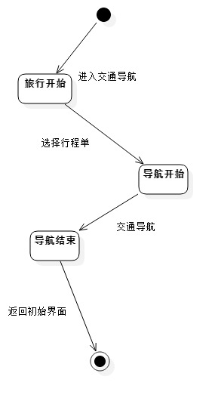
用户在主界面进入交通导航功能后，系统进入旅行开始状态。待用户选择行程单后，系统进入导航开始状态并开始导航直到结束进入导航结束状态。操作完成后根据用户选择返回相应的界面。
3. 非功能需求
3.1. 性能要求
3.1.1. 时间特性要求
iteration1:
响应时间：5s以内
更新处理时间：5s以内
数据的传送：10s以内
界面更新传送时间：2s以内
3.1.2. 输入输出要求
iteration1:
账户信息：
输入：字符串（账号：长度小于十的数字；密码：长度小于十的数字）
输出：字符串（账号：长度小于十的数字；密码：长度小于十的数字）
行程单：
输入：字符串（地名：长度少于十的文字）
输出：图片（景点：大小小于10m的图片）；字符串（地名：长度少于十的文字；评分：小于等于5的整数）
3.2. 安全及保密性要求
具有基本的容错性能、故障处理能力。数据加密与故障后数据恢复由数据库提供。
3.3. 其他要求
具有可维护性、可补充性、易读性、可靠性、异常处理要求、软件界面简洁易用等。

4. 运行环境规定
4.1. 设备
安卓模拟器Nexus 5X
4.2. 接口
MySQL数据库，高德地图API，友盟数据统计API，大众点评API
5. 需求跟踪
以ProjectEverySprintEstimation.xls、ProjectStoryBacklog.xls、SprintBacklog.xls三个文档为依据跟踪。

